Watermolenlandschappen van Noord-Brabant
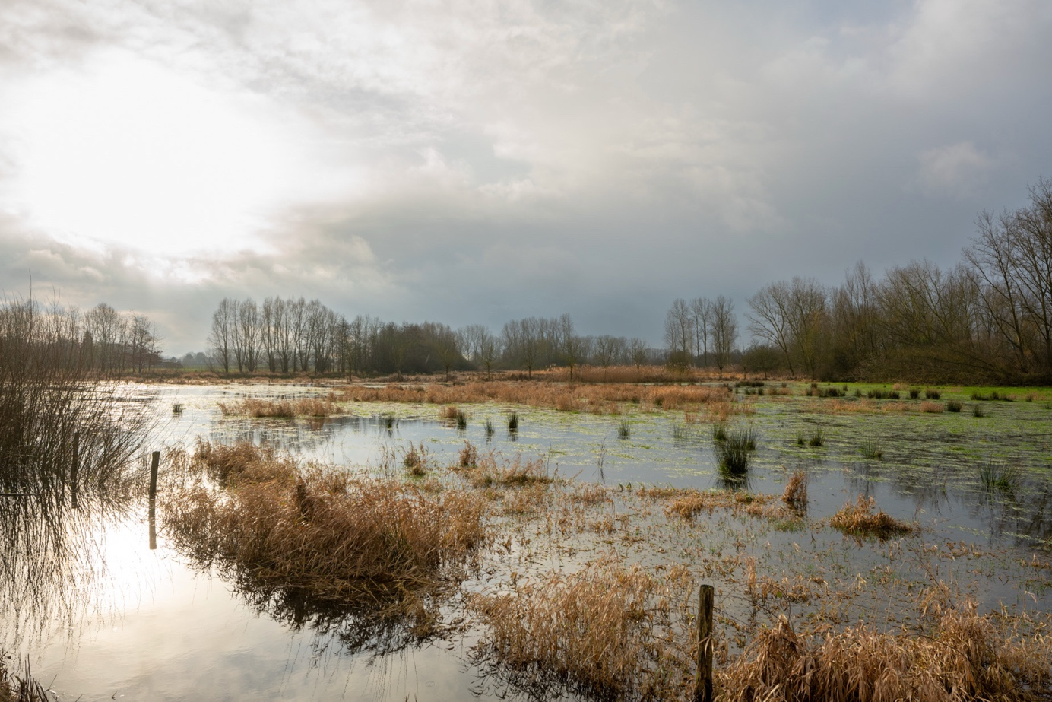
30-05-2025 / Foto: Theo Baart
Theo Baart heeft in opdracht van de afdeling Ruimtelijke Kwaliteit van het ministerie van VRO een serie gemaakt van plekken die volgens hem opvallen vanwege de ruimtelijke ingrepen die er nu al te zien zijn of in de maak zijn.
Lees in Deel 3 hoe Noord-Brabant de afgelopen decennia is veranderd en ontdek welke rol watermolenlandschappen kunnen spelen in een klimaatbestendig, verstedelijkt landschap rond Eindhoven. U vindt Deel 3 hier..

https://www.ruimtelijkeordening.nl/actueel/praktijkverhalen/praktijkverhalen/2025/watermolenlandschappen-van-noord-brabant

